We maken een platformspelletje

Stap voor stap maken we een eigen platformspel. Je kunt de achtergronden van een bestaand platformspelletje ‘Marshall’ gebruiken (https://scratch.mit.edu/projects/12714608/ ).
Je kan deze vinden in volgend scratch project: https://scratch.mit.edu/projects/58866758/#editor . Maar je kan ook je eigen achtergronden tekenen. Fantaseer er maar op los !!!

- Kan je een startpagina maken ? … en een eindpagina …

Je kunt best een startpagina maken waarin je de speler uitlegt hoe hij moet bewegen, springen,… hoe hij levens kan verliezen, hoe hij punten kan verzamelen. En we eindigen met de score die je hebt behaald en jouw plaats in het klassement ;-)

De startpagina opent als je op het groene vlaggetje klikt. Voor de startpagina kies je de juiste achtergrond. Via een start-knop start je het eerste level. De eindpagina komt natuurlijk op het einde, duh.

- Kan je de sprite door een level laten bewegen ?
… maar niet door obstakels ?
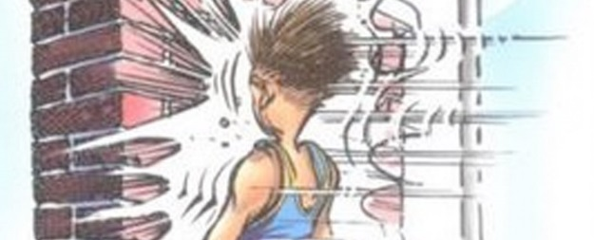
- Kan je de sprite naar een volgend level sturen
De sprite kan je van links naar rechts of omgekeerd laten bewegen. Als de sprite de de rand raakt, kan je de achtergrond van het volgende level laten verschijnen door een signaal te sturen.

- Kan je de sprite laten springen en ook weer laten vallen ?
Je kunt de sprite laten springen. En na iedere sprong valt hij tot hij de groene bodem raakt. Tenzij er geen bodem is, dan blijft hij vallen (spijtig ). Er zijn ook trampolines, kan je de sprite op een trampoline een supersprong laten maken ?

- Kan je zorgen dat de sprite een aantal levens heeft die hij verliest door de bodem of lava te raken ?
De sprite krijgt aan het begin van het spel een aantal levens. Hij kan deze verliezen als hij de bodem raakt of tegen een blok lava (kleur Rood) botst.

- Kan je ervoor zorgen dat de sprite in elk level op de juiste plaats begint?
Er zijn een heleboel achtergronden of levels waar de sprite door wandelt. Een nieuw level start als de sprite de rechterrand raakt.
Je moet ervoor zorgen dat de sprite bij het starten van een nieuw level op de juiste plaats starten. Soms is dit bovenaan het scherm, soms onderaan.
Hiervoor kun je een variabele of een lijst van variabelen gebruiken. Via een variabele kun je bijhouden in welk level je bent. Je kunt die variabele bv ‘level#’ noemen. Je kunt twee lijsten maken: één voor de X-waarde van de sprite in het begin van een level en één voor de Y-waarde. Geef de lijsten een duidelijke naam, bv Xwaarde en Ywaarde.

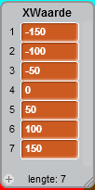 | Voorbeeld:  Een lijst met titel Xwaarde met een lengte van 7 (voor als er 7 levels zijn).  XWaarde (1) = -150 komt overeen met de x-waarde van het begin van het eerste level.  XWaarde (2) = -100 komt overeen met y-waarde van het begin van het tweede level.

Extra uitdaging
Er zijn 26 achtergronden in het voorbeeld project. Dit betekent 26 verschillende plaatsen om te beginnen en 26 x- en y-waarden. Dat is een hele hoop. De lijst wordt bijna niet meer leesbaar. Er zijn commando’s om de lijst via script op te bouwen en weer leeg te maken. Misschien moet je deze eens proberen. Een script is makkelijker te bewerken (kopiëren, …) dan een lijst.
Je kan natuurlijk eerst maar een paar levels in je spelletje gebruiken en stoppen waar je wil..

- Kan je de sprite punten laten verzamelen door een nieuw level te bereiken of door sleutels te verzamelen ?
Je kan de sleutels willekeurig verspreiden per level en als de sprite ze aanklikt, deze laten verdwijnen. De score kan je best bijhouden via een variabele die je aanpast als hj een sleutel raakt.
- Kan je ervoor zorgen dat de tijd om een spelletje uit te spelen bijgehouden wordt ?
Dit kan via de blokjes voor tijdklok die je onder waarnemen vindt.

- Kan je ervoor zorgen dat er een top 3 van scores bijgehouden wordt ?

Kan je aan het einde van een spelletje de score berekenen en kijken of je in de top 3 komt?

Checklist
- Mijn sprite kan over het scherm bewegen
- Mijn sprite kan springen en daalt weer neer
- Mijn spite maakt een supersprong op de trampoline
  - Sprite laten bewegen
- Ik heb een startpagina met instructies voor de speler en een startknop
- Als mijn sprite de rechterrand raakt, komt hij in een nieuw level
  - Werken met achtergronden
- De speler verdient punten door een level af te werken of sleutels te verzamelen
- De speler verliest levens als hij in een put valt of lava raakt
  - Werken met variabelen
- De tijd van het spel wordt bijgehouden
  - Werken met tijd
- Ik heb een eindpagina met de behaalde punten en een klassement
  - Werken met lijsten
- Werken met herhaal lus
- Werken met als dan
- Werken met eigen blokken

